 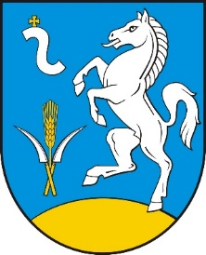

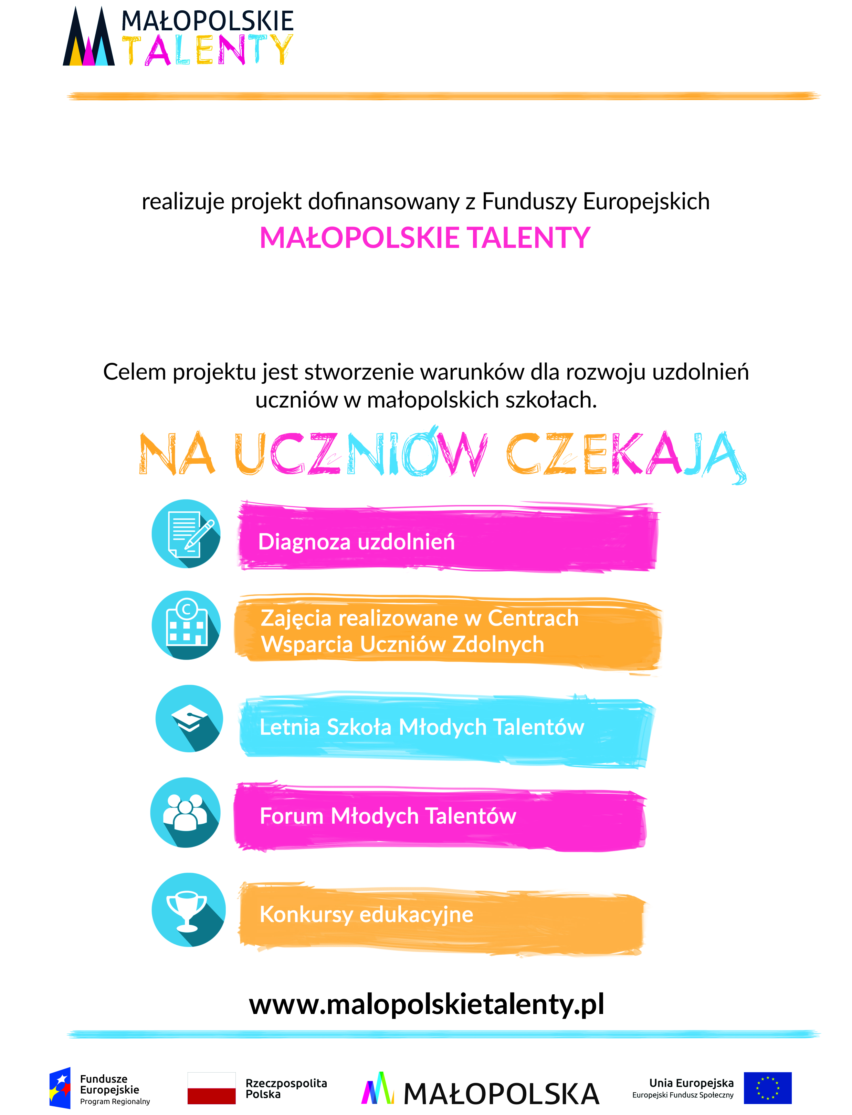

|  |
| --- |
| Gmina Koniusza |
|  |
| Małopolskie Talenty – I i II etap edukacyjny – Gmina Koniusza |